MỤC LỤC
1. Đặt vấn đề 2
2. Thực trạng giảng tháo lắp hộp số tự động trong các môn học liên quan tại trường CĐKT Lý Tự Trọng TP Hồ Chí Minh 4
3. Xây dựng quy trình tháo lắp hộp số tự động F4A51 trên xe Hyundai SantaFe 5
3.1. Tìm các tài liệu liên quan đến hộp số F4A51 5
3.2. Xây dựng quy trình tháo lắp hộp số tự động F4A51 trên xe Hyundai SantaFe 5
3.3. Xây dựng bài tập thực hành 18
4. Những kết quả đạt được, kinh nghiệm rút ra 23
5. Những kiến nghị, đề xuất 23
TÀI LIỆU THAM KHẢO 24

SỞ GIÁO DỤC VÀ ĐÀO TẠO
THÀNH PHỐ HỒ CHÍ MINH
TRƯỜNG CAO ĐẲNG LÝ TỰ TRỌNG
THÀNH PHỐ HỒ CHÍ MINH

SÁNG KIẾN KINH NGHIỆM NĂM HỌC 2019-2020
XÂY DỰNG QUY TRÌNH THÁO LẮP HỘP SỐ TỰ ĐỘNG F4A51 TRÊN XE HYUNDAI SANTAFE
BÁO CÁO SÁNG KIẾN

A. SƠ LƯỢC LÝ LỊCH:
- Họ tên: KIỀU TRUNG TÍN
- Sinh ngày, tháng, năm: 08/04/1982 Giới tính: Nam
- Trình độ chuyên môn nghiệp vụ: Kỹ sư Ôtô máy động lực
- Chức năng, nhiệm vụ được giao: Giảng viên
- Đơn vị công tác: Khoa Động lực

Đặt vấn đề
Ngay từ những năm 1900, ý tưởng về một loại hộp số tự động chuyển số đã được các kĩ sư hàng hải của Đức nghiên cứu chế tạo. Sau mấy thập kỉ nghiên cứu và thử nghiệm, đến năm 1938, hộp số tự động đầu tiên ra đời khi hãng GM giới thiệu chiếc Oldsmobile được trang bị hộp số tự động. Việc điều khiển ôtô được đơn giản hóa bởi vì không còn bàn đạp ly hợp. Tuy nhiên, hộp số thường vẫn được sử dụng phổ biến nhờ kết cấu đơn giản, dễ sửa chữa và giá thành thấp.
Đến những năm 70, hộp số tự động đã thực sự hồi sinh khi hàng loạt các hãng ôtô cho ra các loại xe mới với hộp số tự động đi kèm. Từ đó đến nay hộp số tự động đã phát triển không ngừng và dần thay thế cho hộp số thường. Khi mới ra đời, hộp số tự động là loại có cấp được điều khiển hoàn toàn bằng thủy lực. Để chính xác hóa thời điểm chuyển số và để tăng cường tính an toàn trong sử dụng các nhà sản xuất ôtô đã cho ra đời hộp số tự động có cấp điều khiển bằng điện tử (ECT). Vẫn chưa hài lòng với các cấp tỉ số truyền của ECT, các nhà sản xuất ôtô đã nghiên cứu - chế tạo thành công một loại hộp số tự động có vô số cấp tỉ số truyền (hộp số vô cấp) vào những năm cuối của thế kỉ XX. Hiện nay, để đáp ứng nhu cầu sử dụng của khách hàng và để tăng tính an toàn trong quá trình sử dụng, các nhà chế tạo đã cho ra đời loại hộp số điều khiển điện tử có thêm chức năng sang số bằng cần sang số như là ở hộp số thường.
Ngày nay, hộp số tự động đã được sử dụng khá phổ biến trên các loại xe du lịch, thậm chí trên xe 4WD và xe tải nhỏ. ở nước ta, hộp số tự động đã xuất hiện từ những năm 1990 trên các xe nhập về từ Mỹ và Châu âu. Tuy nhiên, do khả năng công nghệ của nước ta lúc đó còn hạn chế, việc sửa chữa - bảo dưỡng rất khó khăn cùng với việc người lái xe chưa thấy được ưu điểm của hộp số tự động nên ít trang bị hộp số tự động trên xe. Hiện nay, cùng với những tiến bộ của khoa học kĩ thuật, công nghệ chế tạo hộp số cũng được hoàn chỉnh. Hộp số tự động đã khẳng định được khả năng ưu việt của nó so với hộp số thường và ngày càng được người lái xe ưa chuộng.
Hiện nay, cấu tạo chung của hộp số tự động trên xe có 3 cụm bộ phận chính:
- Bộ biến mô
- Bộ truyền động bánh răng hành tinh.
- Bộ điều khiển thủy lực (đối với hộp số điều khiển hoàn toàn bằng thủy lực) hoặc bộ điều khiển điện tử kết hợp thủy lực (đối với hộp số điều khiển bằng điện tử). Ngoài ra, trên hộp số tự động còn có các cơ cấu và các hệ thống điều khiển khác như: cơ cấu chuyển số cơ khí, hệ thống làm mát dầu hộp số, hệ thống khóa cần số (shift-lock system), hệ thống khóa công tắc máy (key interlock system)...
Hộp số tự động có ưu điểm sau: người lái xe không cần phải chuyển số mà việc chuyển lên hay xuống đến số thích hợp nhất được thực hiện một cách tự động tại thời điểm thích hợp nhất theo tải động cơ và tốc độ xe. Việc điều khiển xe đối với xe có hộp số tự động đã được đơn giản hóa, người lái xe không còn phải thường xuyên đạp ly hợp và chuyển cần sang số như ở hộp số thường vì xe sử dụng hộp số tự động không có bàn đạp ly hợp nhờ việc dùng biến mô thủy lực.
Tuy hộp số tự động có nhiều ưu điểm trong vận hành nhưng lại có các nhược điểm sau:
- Hộp số tự động được thiết kế khá phức tạp nên nếu bị hỏng hóc thì rất khó trong quá trình sửa chữa
- Chi phí vận hành bảo dưỡng cao
- Hộp số tự động có nguyên lí hoạt động phức tạp
Thực tế giảng dạy tại khoa Động Lực môn “Thực tập hệ thống truyền lực trên ôtô” tôi nhận thấy:
- Các em gặp nhiều khó khăn trong việc nhận định cấu hộp số tự động
- Chủ yếu các em chỉ thực hiện quy trình tháo lắp trên các hộp số tự động của Toyota
- Một số SV còn thực hiện chưa đúng quy trình tháo lắp nên làm hư hỏng mô hình hộp số tự động
Vì những lý do trên Tôi chọn đề “Xây dựng quy trình tháo lắp hộp số tự động F4A51 trên xe Hyundai SantaFe” cho sáng kiến kinh nghiệm năm học 2019-2020 của mình nhằm giúp các em khắc phục các tồn tại trên và là tài liệu tham khảo cho các em khi tìm hiểu thêm về hộp số tự động xe Hyundai.

Thực trạng giảng tháo lắp hộp số tự động trong các môn học liên quan tại trường CĐ Lý Tự Trọng TP Hồ Chí Minh
Hầu hết các xe ôtô du lịch hiện nay đều sử dụng hộp số tự động
Hộp số tự động được các trường đào tạo ngành ôtô từ bậc đại học đến cao đẳng giảng dạy trong các môn học bắt buộc cho HS-SV của trường
Trường Cao đẳng Lý Tự Trọng giảng dạy về hộp số tự động cho HS–SV tại khoa Động Lực qua các môn học: “Thực tập hệ thống truyền lực ôtô” 60 giờ gồm 4 chương; Hộp số tự động được học trong chương 3: “Tháo ráp, kiểm tra Hộp số tự động” với thời gian 35 tiết thực hành.
Số TT | Tên các bài trong môn học | Thời gian
Số TT | Tên các bài trong môn học | Tổng số | Lý thuyết | Thực hành | Kiểm tra*
1 | Kê kích xe và an tòan sử dụng thiết bị | 5 | 0 | 5 | 0
2 | Bộ ly hợp và hộp số thường | 15 | 0 | 15 | 0
3 | Hộp số tự động | 35 | 0 | 15 | 0
4 | Trục truyền động và cầu chủ động | 5 | 0 | 5 | 0
 | Cộng: | 60 | 0 | 60 | 0
Hiện nay, tại bộ môn Gầm khoa Động Lực trường Cao đẳng Lý Tự Trọng thành phố Hồ Chí Minh có mô hình hộp số tự động Hyundai SantaFe nhưng chưa có tài liệu tiếng việt hướng dẫn quy trình tháo lắp hộp số trên
Bản thân Tôi cũng là một giảng viên giảng dạy các môn học thuộc bộ môn Gầm của trường CĐ Lý Tự Trọng. Trong quá trình kiểm tra đánh giá sau khi kết thúc các môn học, Tôi nhận thấy HS-SV còn chưa nắm vững cấu tạo các chi tiết và quy trình tháo lắp hộp số tự động và đa số được học trên mô hình hộp số tự động của hãng Toyota nên khi gặp hộp số các hãng khác các em không nắm được quy trình tháo lắm. Nên cần xây dựng quy trình tháo lắp hộp số của hãng khác để các em thực hiện theo và từ đó nhận định cấu tạo và so sánh với hộp số tự động Toyota đã học.

Xây dựng quy trình tháo lắp hộp số tự động F4A51 trên xe Hyundai SantaFe

Tìm các tài liệu liên quan đến hộp số F4A51
- Trước tiên tác giả tiến hành tìm các tài liệu liên quan đến hộp số tự động F4A51 (Tên các tài liệu trong mục tài liệu tham khảo)

Xây dựng quy trình tháo lắp hộp số tự động F4A51 trên xe Hyundai SantaFe
- QUY TRÌNH THÁO HỘP SỐ TỰ ĐỘNG F4A51
- Vệ sinh bên ngoài hộp số trước khi tiến hành tháo lắp
- Tháo bộ biến mô (Xem hình 1.1)
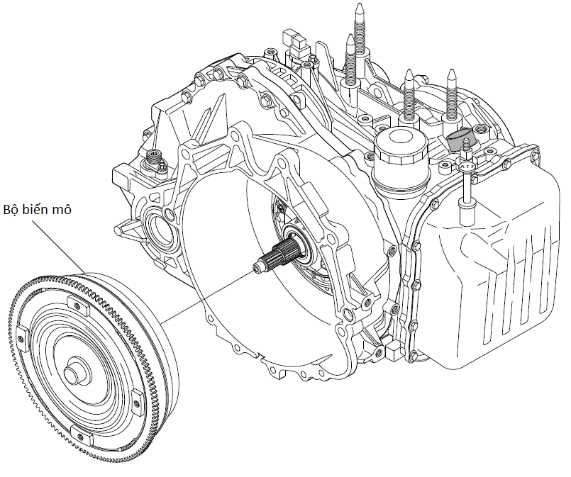

Tháo bộ biến mô
- Tháo que thăm nhớt (Xem hình 1.2)
- Tháo lọc nhớt (Xem hình 1.2)
- Tháo cảm biến tốc độ trục sơ cấp hộp số và oring. (Xem hình 1.2)
- Tháo cảm biến tốc độ trục thứ cấp hộp số và oring. (Xem hình 1.2)
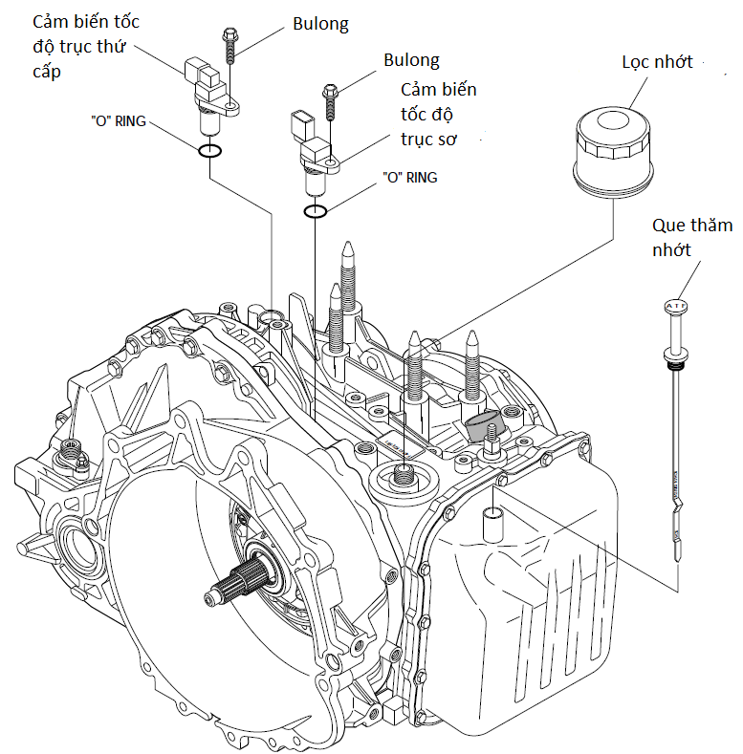

Tháo các chi tiết bên ngoài hộp số
- Tháo cảm biến tốc độ xe và oring (Xem hình 1.3)
- Tháo công tắc vị trí đỗ xe và trung gian (Xem hình 1.3)
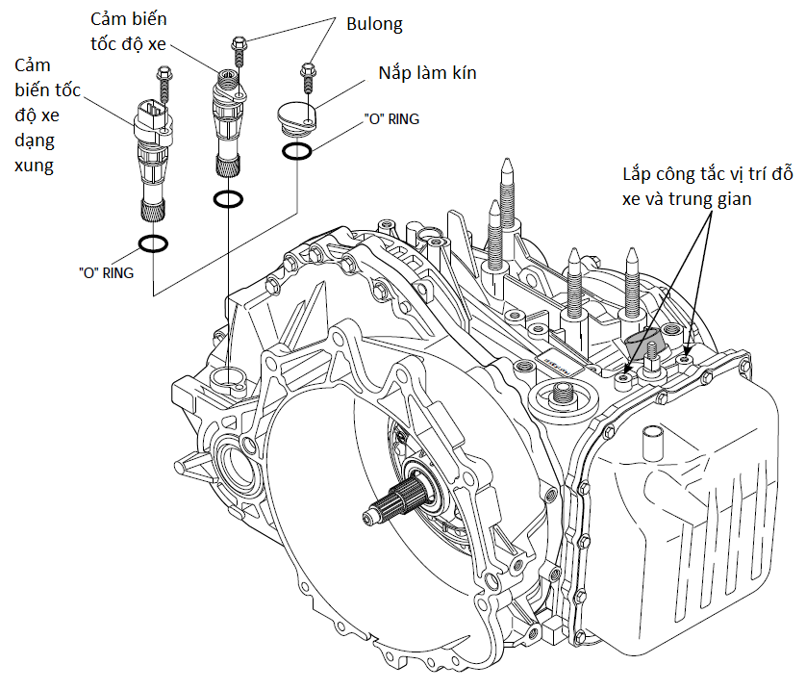

Tháo các chi tiết bên ngoài hộp số tiếp theo
- Tháo 15 bulong carte và tháo carte chứa dầu (Xem hình 1.4)

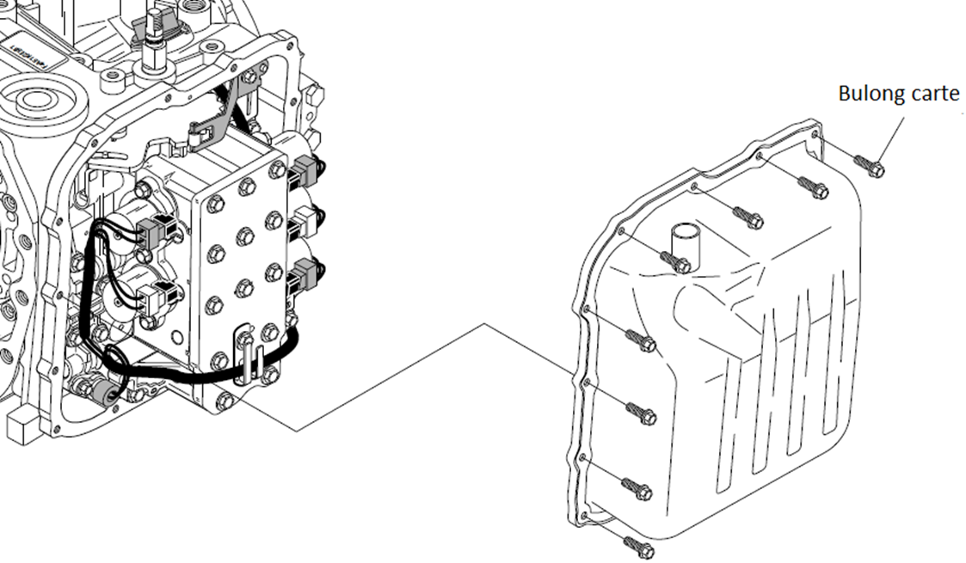

Tháo carte dầu
- Tháo các giắc cắm của van điện và cảm biến nhiệt độ nhớt (Xem hình 1.5)

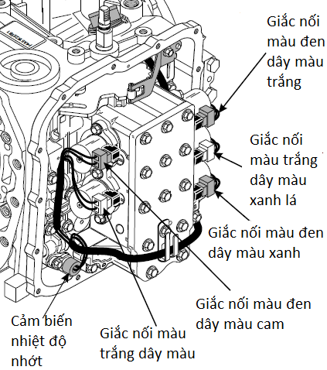

Tháo các giắc nối van điện và cảm biến nhiệt độ nhớt

- Tháo các lò so giữ công tắc vị trí đỗ xe và trung gian (Xem hình 1.6)
- Tháo cảm biến nhiệt độ nhớt và oring (Xem hình 1.6)
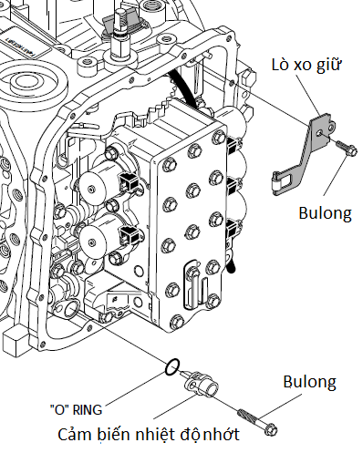

Tháo cảm biến nhiệt độ nhớt và oring
- Tháo các bulong chú ý không tháo các bulong có đánh đấu “E” (Xem hình 1.7)
- Tháo cụm thân van điều khiển thủy lực. Chú ý có hai viên bi thép trên đầu cụm thân van (Xem hình 1.7, 1.8)
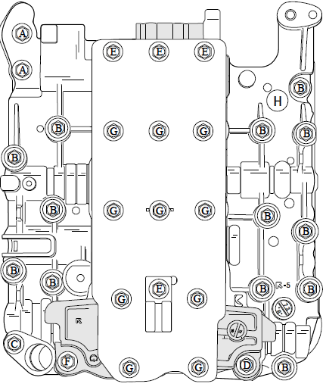

Tháo bulong cụm thân vân
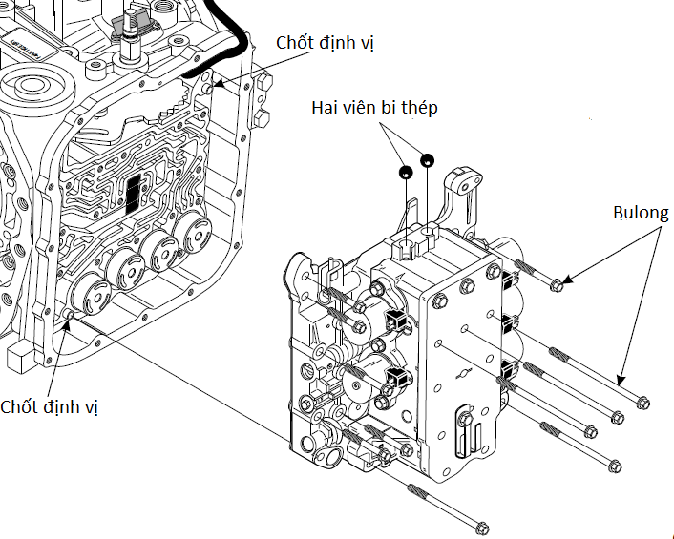

Tháo cụm thân van
- Tháo chốt giữ cần công tắc vị trí đỗ xe và trung gian (Xem hình 1.9)
- Tháo đệm làm kính cần đẩy vỏ bộ ly hợp số 2 (Xem hình 1.9)
- Tháo lọc nhớt ATF trong bộ thân van (Xem hình 1.9)

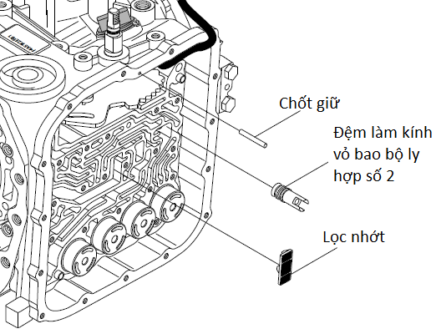

Tháo các chi tiết trong mạch dầu
- Tháo các piston tích áp và các đệm làm kín (Xem hình 1.10)
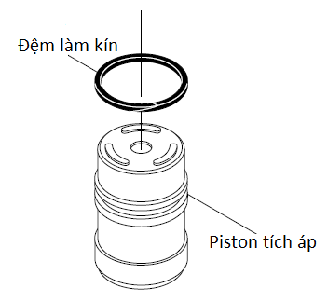
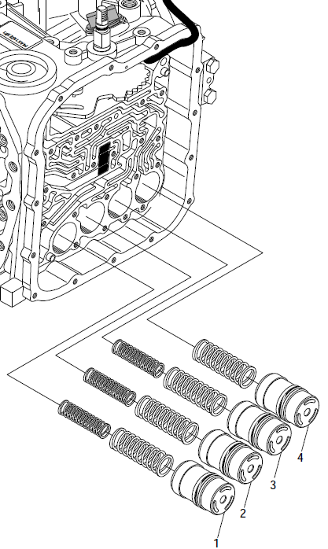

Tháo các piston tích áp
- Tháo phe gài, giắc nối, oring của giắc nối và dây dẫn (Xem hình 1.11)
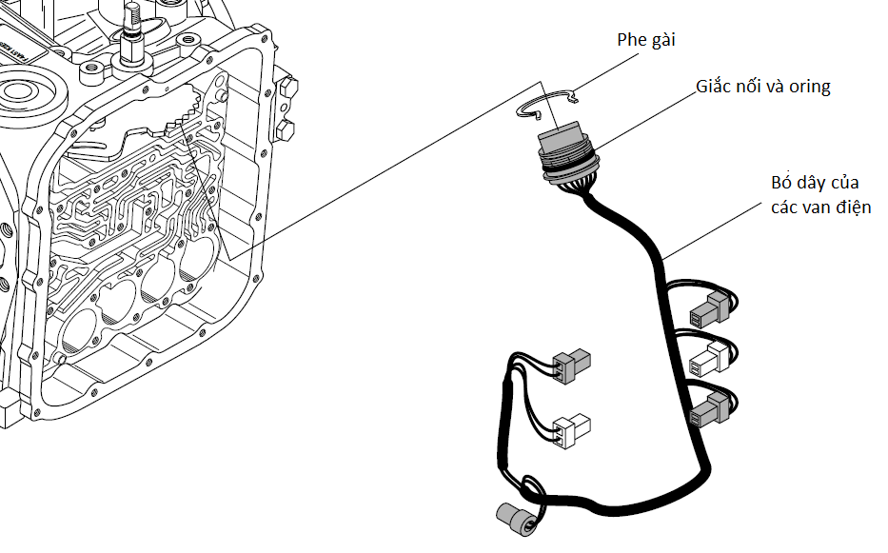

Tháo giắc nối và dây điện
- Tháo cơ cấu chọn số và thanh điều khiển số lùi. Chú ý: Sau khi tháo chốt giữ xoay cơ cấu chọn số tới lui để tháo ra. (Xem hình 1.12)
- Tháo các oring của cơ cấu chọn số và tháo rời trục điều khiển số lùi (Xem hình 1.12)
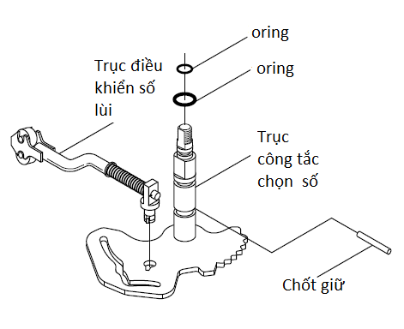
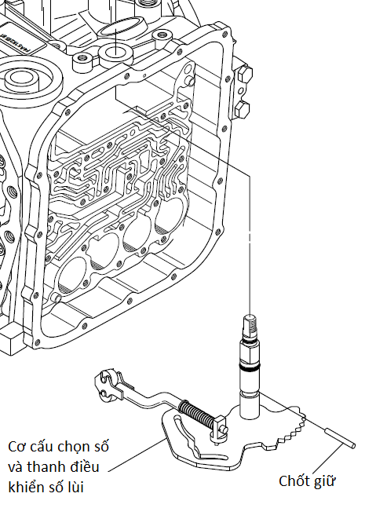

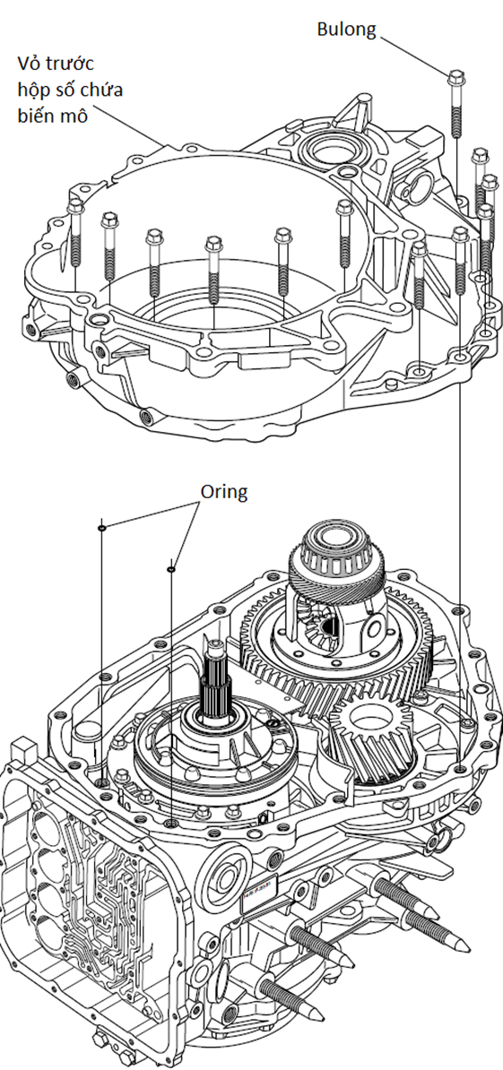
Tháo cơ cấu chọn số và thanh điều khiển số lùi

- Tháo 18 bulong phần vỏ trước hộp số chứ bộ biến mô và tháo rời phần vỏ trước hộp số (Xem hình 1.13)
- Tháo 2 oring nằm giữa phần thân và vỏ trước hộp số (Xem hình 1.13)

Tháo vỏ trước hộp số
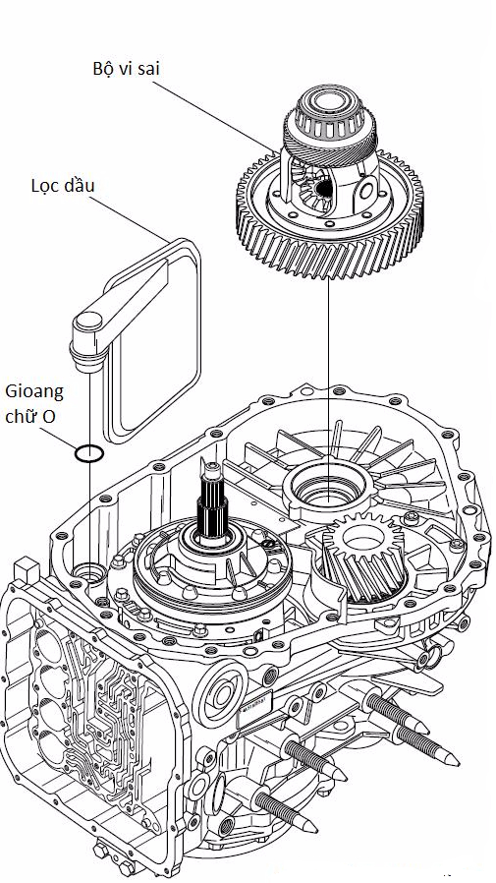
- Tháo lọc dầu và oring (Xem hình 1.14)
- Tháo bộ vi sai (Xem hình 1.14)
- Tháo 6 bulong bơm dầu và tháo bơm dầu (Xem hình 1.15)

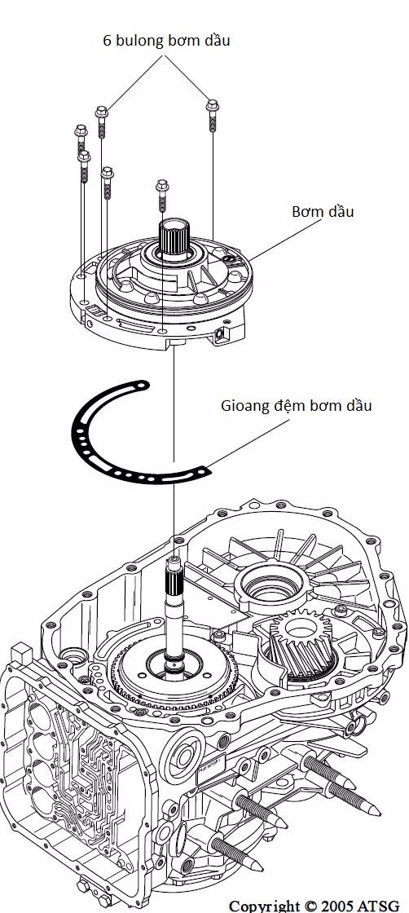

Tháo lọc nhớt và bộ vi sai

Tháo bơm dầu

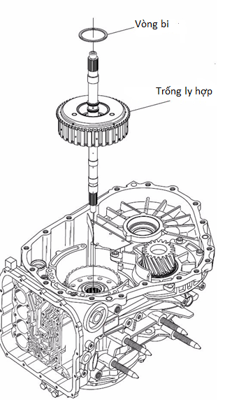
- Tháo vòng đệm số 1 và Moay ơ ly hợp số tiến (Xem hình 1.16)
- Tháo vòng bi và Moay ơ ly hợp truyền thẳng (Xem hình 1.16)
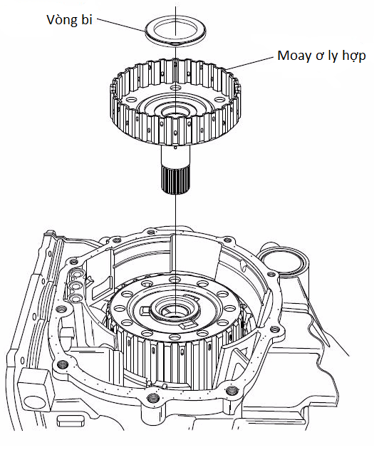

Tháo bộ ly hợp
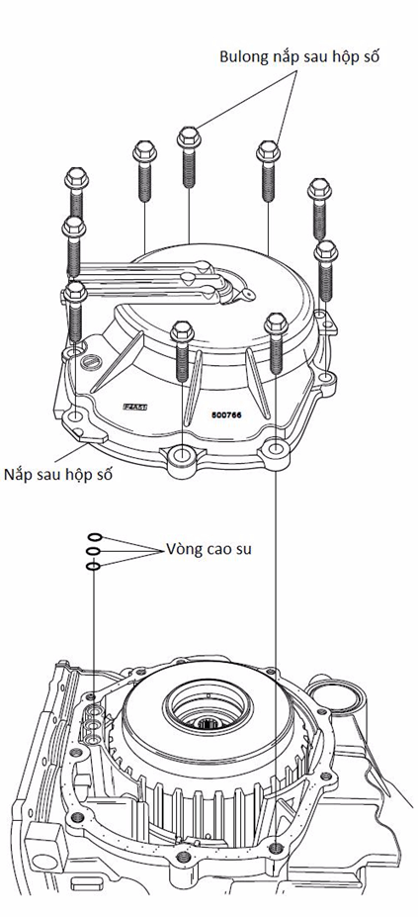
- Tháo 10 bulong và tháo phần đuôi hộp số (Xem hình 1.17)
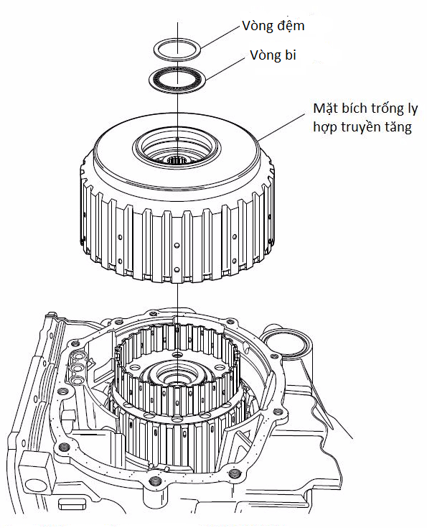
- Tháo 3 oring ở đuôi hộp số (Xem hình 1.17)
- Tháo vòng bi và trống ly hợp số OD (Xem hình 1.17)

Tháo phần đuôi hộp số
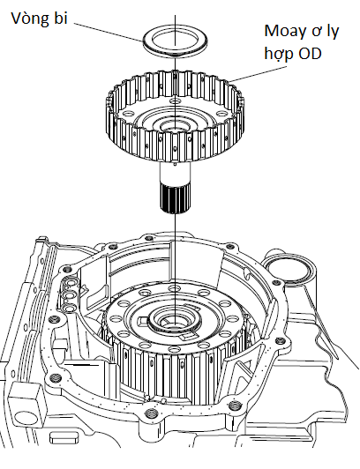
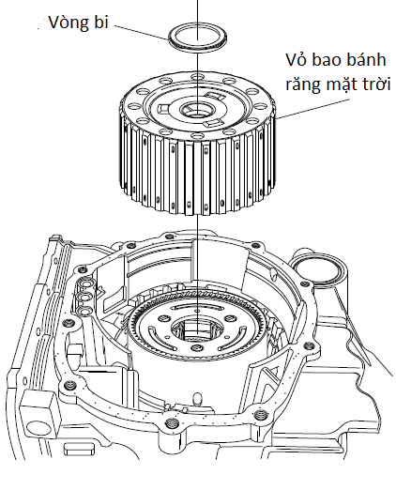
- Tháo vòng bi và Moay ơ ly hợp số truyền tăng (Xem hình 1.18)
- Tháo vòng bi và vỏ bao bánh răng mặt trời (Xem hình 1.18)

Tháo ly hợp OD và vỏ bao bánh răng mặt trời
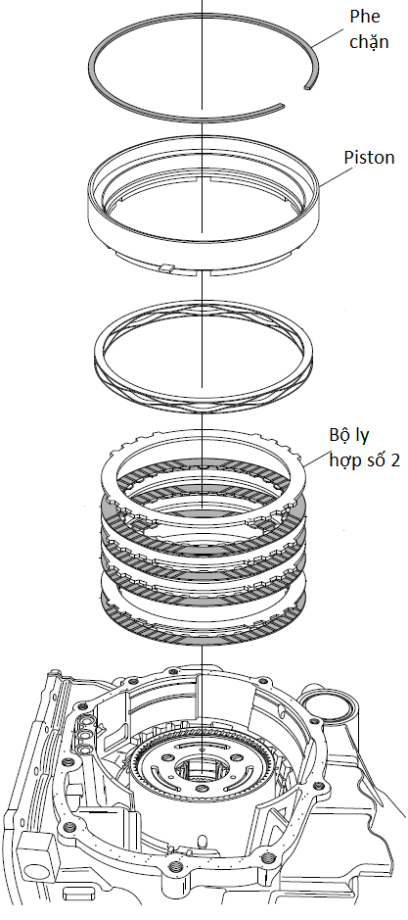
- Tháo phe chặn, piston và bộ ly hợp số 2 (Xem hình 1.19)
- Tháo bộ bánh răng hành tinh (Xem hình 1.19)

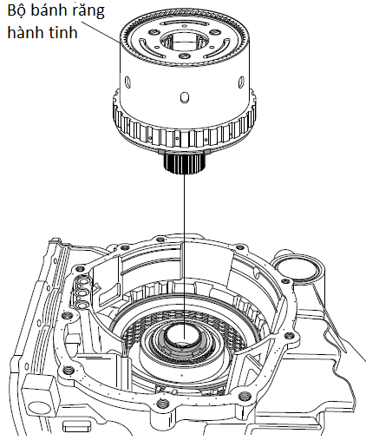

Tháo bộ ly hợp số 2 và bộ bánh răng hành tinh
- Tháo phe chặn, piston và bộ ly hợp số số lùi (Xem hình 1.20)
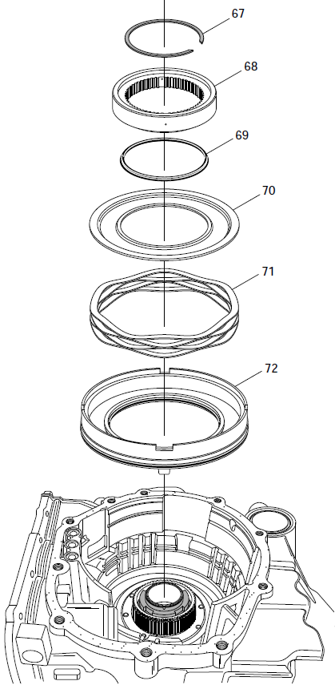
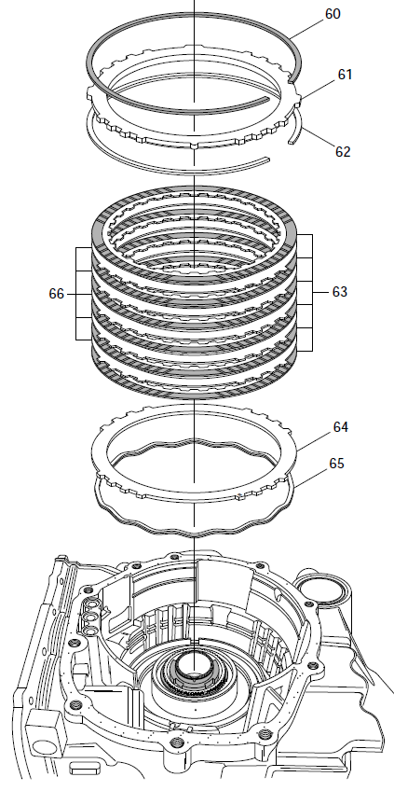

Tháo bộ ly hợp số lùi
- Dùng vít đống tháo tấm che trục bộ truyền lực cuối. Sau đó tháo đai ốc đầu trục bộ truyền lực cuối. Chú ý đai ốc ren trái (Xem hình 1.21)
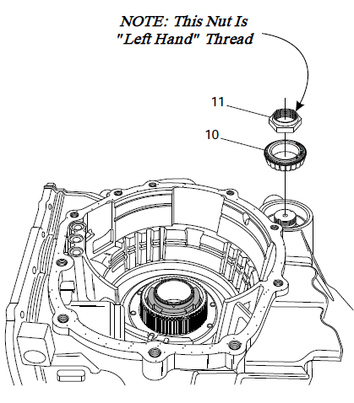
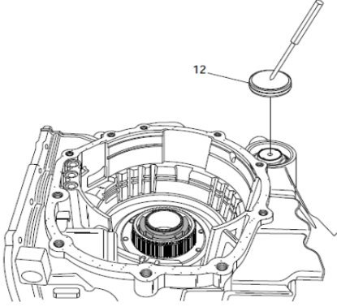

Tháo đai ốc bộ truyền lực cuối
- Tháo cơ cấu khóa hãm của số P (Số đỗ xe) (Xem hình 1.22)
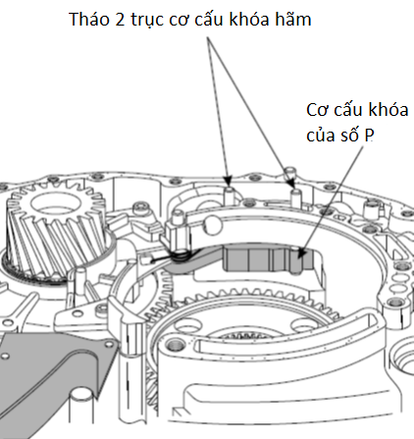

Tháo cơ cấu khóa hãm số P
- Tháo bộ truyền lực cuối
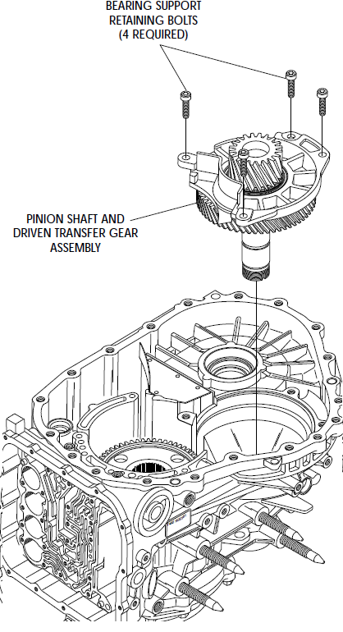

Tháo bộ truyền lực cuối
- QUY TRÌNH LẮP HỘP SỐ TỰ ĐỘNG F4A51
Quy trình lắp ngược lại với quy trình tháo trên. Chú ý thay mới các Oring khi lắp

Xây dựng bài tập thực hành

 | ĐỀ CƯƠNG BÀI GIẢNG | HỌC PHẦN: TT HỆ THỐNG TRUYỀN LỰC TRÊN Ô TÔ
 | BÀI 5:  THÁO RÁP, KIỂM TRA  HỘP SỐ TỰ ĐỘNG | THỜI GIAN THỰC HIỆN: 5 Tiết

  - MỤC TIÊU
Sau khi học xong bài này người học có khả năng:
    - Sinh viên trình bày được hộp số tự động là gì và ưu điểm của hộp số tự động;
    - Phân biệt được các loại hộp số tự động;
    - Trình bày được cấu tạo, chức năng cơ bản của các bộ phận chính và xác định được vị trí của chúng;
    - Đảm bảo an toàn lao động trong xưởng sửa chữa ô tô.
  - DỤNG CỤ - THIẾT BỊ
    - Mô hình cắt bổ hộp số tự động;
    - Quy trình tháo lắp hộp số tự động
    - Các chi tiết rời.
  - NỘI DUNG BÀI GIẢNG
THÁO RÁP, KIỂM TRA HỘP SỐ TỰ ĐỘNG

1. Hướng dẫn ban đầu
A. Dẫn nhập
Trước thập niên 80, hộp số được lắp trên các xe ôtô đa số là hộp số cơ khí và chuyển số do lái xe điều khiển. Việc chuyển số trong quá trình xe chạy rất quan trọng vì nếu chọn được tỉ số truyền phù hợp với tình trạng mặt đường và chế độ vận hành của xe, động cơ sẽ phát huy hết công suất, tránh quá tải và tiết kiệm nhiên liệu. Điều này đòi hỏi người lái xe phải thành thạo các thao tác kỹ thuật lái xe và có kinh nghiệm. Trong quá trình lái xe phải thường xuyên thao tác cắt ly hợp và chuyển số, người lái xe thường bị mệt mỏi.
Để giải quyết vấn đề trên, hộp số tự động đã ra đời, nó dần thay thế cho hộp số cơ khí. Với hai loại có cấp và vô cấp.
Hộp số tự động thực hiện việc chuyển số căn cứ vào hai tín hiệu chính là góc mở cánh bướm ga và tốc độ xe.

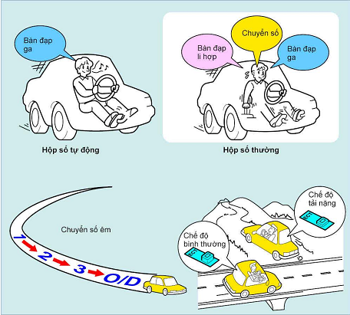
B. Ưu điểm của hộp số tự động.
Hộp số tự động có những ưu điểm nổi bật như:
- Làm giảm mệt mỏi cho người lái xe bằng cách loại bỏ các thao tác cắt ly hợp và thường xuyên phải chuyển số.
- Việc chuyển số được thực hiện một cách tự động và êm dịu tại các tốc độ thích hợp với chế độ lái xe.
- Tránh cho động cơ và dòng dẫn động không bị quá tải nhờ cơ cấu truyền động thủy lực.
Nhờ những ưu điểm nổi bật trên, hiện nay việc sử dụng hộp số tự động đang trở thành một xu hướng phát triển trong ngành công nghiệp ô tô. Hộp số tự động không chỉ được sử dụng trên xe con và xe du lịch, mà được sử dụng ngay cả ở các loại xe 4WD (hai cầu chủ động) và xe tải nhỏ. Đặc biệt là trên các máy và thiết bị công nghiệp, xây dựng, máy khai thác mỏ cũng đã và đang sử dụng rất nhiều hộp số tự động dạng điều kiển thủy lực, một số còn sử dụng cả điều khiển tự động bằng điện tử. Với việc sử dụng hợp số tự động vào các thiết bị như vậy giúp điều kiện làm việc được cải thiện, giảm mết mỏi cho công nhân vận hành, và nâng cao được hiệu suất công việc...
C. Các loại hộp số tự động
Để phân loại hộp số tự động người ta thường có các cách phân loại như sau:
- Dựa vào cách thức điều khiển chia ra:
+ Hộp số tự động thuần thủy lực (điều khiển thủy lực hoàn toàn). Ở loại này chỉ sử dụng hệ thống thủy lực để điều khiển.
+ Hộp số tự động điều khiển điện. Loại này sử dụng số liệu (chế độ chuyển số và khóa biến mô) lưu trong ECU (bộ điều khiển điện tử) để điều khiển.
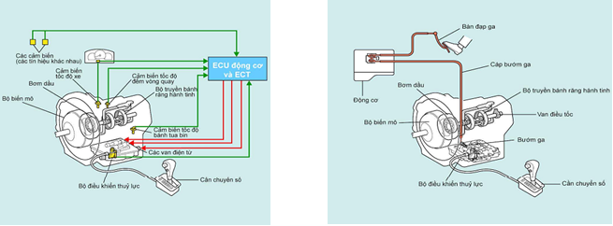
- Dựa vào vị trí lắp đặt người ta chia hộp số tự động thành hai loại:
+ Hộp số tự động sử dụng cho các xe cầu trước chủ động (hộp số tự động có vi sai).
+ Hộp số tự động sử dụng cho các xe cầu sau chủ động (hộp số tự động không có vi sai).
Hộp số tự động sử dụng cho các xe cầu trước chủ động được thiết kế gọn nhẹ hơn so với loại hộp số tự động sử dụng cho cac xe cầu sau chủ động.
Ngoài ra người ta còn chia hộp số thành các loại khác nhau như: Hộp số tự động vô cấp ( Thay đổi tỉ số truyền thông qua đai dẫn động), hộp số tự động có cấp (Sử dụng bộ bánh răng hành tinh) để truyền và thay đổi tỉ số truyền. Hộp số tự động vô cấp ít được sử dụng hơn do công nghệ chế tạo phức tạp, giá thành cao. Cho đến nay hộp số tự động có cấp được sử dụng rộng rãi hơn nhiều so với hộp số tự động có cấp. Vì vậy chúng ta chỉ đi nghiên cứu hộp số tự động có cấp.
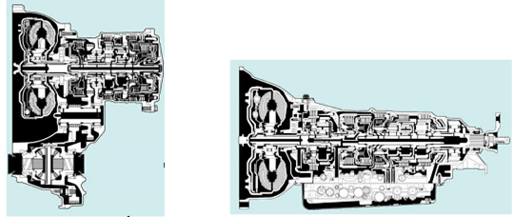
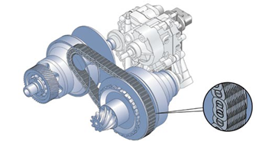
D. Các bộ phận chính của hộp số tự động và chức năng cơ bản của chúng.
Về cơ bản thì hộp số tự động nó gồm các bộ phận chính:
- Bộ biến mô
- Bộ bánh răng hành tinh
- Bộ điều khiển
- Bộ truyền động bánh răng hành tinh cuối cùng.
- Dâu hộp số tự động
a. Bộ biến mô
Để truyền và khuyếch đại mômen do động cơ sinh ra.
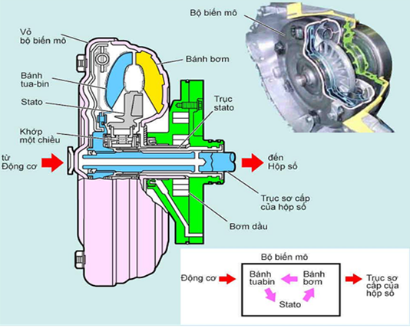
b. Bộ truyền bánh răng hành tinh
Để chuyển số như giảm tốc, đảo chiều, tăng tốc, và vị trí số trung gian.
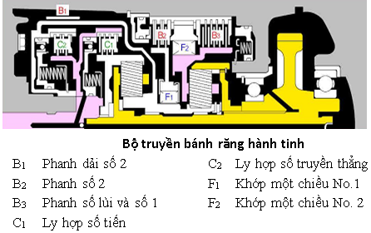
c. Bộ điều khiển.
Đối với hộp số tự động điều khiển thủy lực hoàn toàn sử dụng bộ điều khiển thủy lực và chúng có chức năng chính: Để điều khiển áp suất thuỷ lực sao cho bộ biến mô và bộ truyền bánh răng hành tinh hoạt động êm. Đối với hộp số tự động điều kiển điện tử sử dụng bộ điều khiển điện tử. Các tín hiệu được chuyển thành các tín hiệu điện trước khi đưa đến điều khiển hộp số.
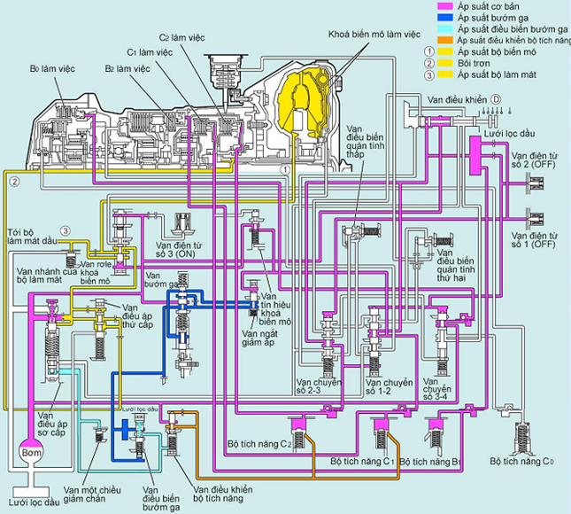
d. Dầu hộp số vừa có chức năng là dung môi nhận và truyền tín hiệu điều khiển vừa có chức năng là chất bôi trơn làm mát.

2. Hướng dẫn thường xuyên
Giáo viên sử dụng quy trình tháo lắp hộp số tự động F4A51 trên xe Hyundai SantaFe thực hiện thao tác mẫu trên mô hình và hướng dẫn SV đọc quy trình và thực hiện theo. Qua đó tháo lắp đúng quy trình và nhận dạng cấu tạo của hộp số.
Giáo viên thường xuyên quan sát chú ý an toàn và tháo tác của SV

Những kết quả đạt được, kinh nghiệm rút ra
Sáng kiến kinh nghiệm đã và đang được áp dụng giảng dạy môn “thực tập hệ thống truyền lực trên ôtô” khóa 2018 hệ cao đẳng tại trường CĐ Lý Tự Trọng TP Hồ Chí Minh và tiếp tục được áp dụng để giảng dạy trong các khóa sau

Những kiến nghị, đề xuất
Nên xây dựng tất cả các quy trình tháo lắp in ra và gắng vào các hộp số để SV thao tác đúng theo quy trình trong quá trình thực hành
Thành phố Hồ Chí Minh, ngày 05 tháng 01 năm 2020
Người viết sáng kiến

Kiều Trung Tín

TÀI LIỆU THAM KHẢO
[1]. AUTOMATIC TRANSMISSION SERVICE GROUP 9200 S. DADELAND BLVD. SUITE 720 MIAMI, FLORIDA 33156
[2]. Tài liệu sửa chữa hộp số tự động xe Hyundai SantaFe năm 2010 trên phần mềm tra cứu GDS

